全国粮食财务报表系统最新版
升级方法

为配合国家粮食局对分户数据报送的要求，同时针对各地实际软件使用过程中发现的问题，我们正式推出了全国粮食财务报表系统2012版本的最新升级版本。

1、重要提示

1.1升级前做好数据备份
为了确保您的数据安全，尽量避免意外操作导致数据损坏，所以我们诚挚的热烈的祈求的最强烈的建议要求必须先做好任务数据备份工作。备份方法（可任选一种或多种）：
第一种：将软件安装目录文件夹整个复制备份；
第二种：将每个任务每个期间的数据分别输出为数据文件；
第三种：软件主界面中的【维护】菜单中的“任务备份还原”功能一次性备份整个任务，注意不同的任务需要分别备份；
第四种：关闭退出软件是，选择【备份后退出】，此方式与第二种方式一样，注意不同的任务需要分别备份。第二种和第三种备份方法生成的备份文件默认在软件安装目录的backup文件夹中。
有关重装软件或更换电脑后备份数据迁移恢复的方法可参考帖子：
http://www.liangshi100.com/bbs/viewtopic.php?f=2&t=64&sid=27ff04a421db1b9ca17f7d9061551de2
附：版本号查看方法，进入软件，在屏幕最顶端有显示：
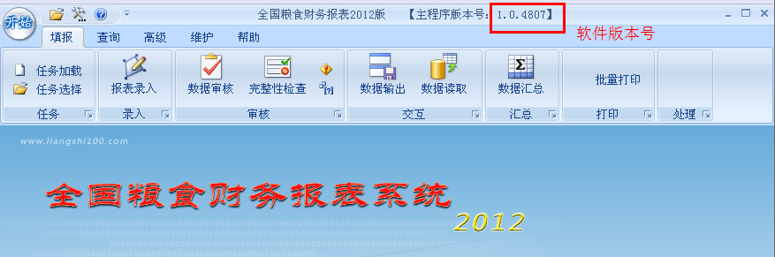

1.2统一软件版本
软件版本是向下兼容的，新版本软件可以加载以前旧版本软件发布的任务。但如果上级使用新版本发布任务，下级单位不升级，仍然使用老版本软件加载任务，可能会加载失败。因此，各省上下级单位最好统一软件版本，避免任务参数不兼容。

2、软件升级方法
建议使用2.1在线升级方式，在线升级失败或无法联网的可以使用2.2手动升级，这两种方式都不行的可以参考2.3直接下载软件完整安装包，重新安装软件。

2.1在线升级（以下三种方式任选一种即可，并允许防火墙通过）
2.1.1 点击软件的【帮助】菜单——【在线升级】，按照系统提示操作关闭软件，在升级界面直接点下一步更新即可。
2.1.2 如果已经出现注册界面，无法进入软件的，可以通过开始菜单的在线升级功能进行在线升级。具体操作是（以xp系统为例）：单击Windows左下角【开始】——【所有程序】——【全国粮食财务报表系统2012版】——【在线升级】。如下图：
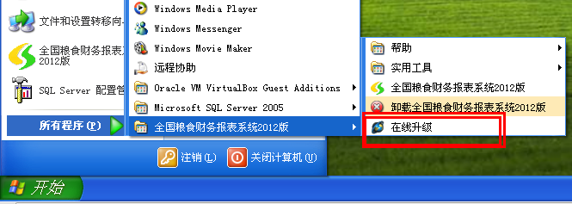
2.1.3 如果以上两个种方式都无法找到在线升级功能的。可以在电脑桌面的“全国粮食财务报表系统2012版”报表软件图标上单击鼠标右键，选择“属性”，单击“查找目标”(或“打开文件位置”)，系统会自动打开软件安装目录，然后在此目录中找到“Update.exe”文件，双击运行就可以调出在线升级工具。

2.2手动升级
如果因网络或其他原因在线升级不成功的，或软件到期等原因无法打开软件使用在线升级工具的，可以单独下载补丁进行手动更新，补丁下载地址为：
http://www.liangshi100.com/qglsbbgx/bbgx20150506100.exe （将此链接复制到浏览器地址栏中）
已经通过在线升级或新安装的软件已经是最新版本的，可以不用再手动更新补丁。
补丁使用方法：
1、下载补丁文件保存到电脑,比如电脑桌面上；
2、关闭正在运行的报表软件，如有可能最好重启一下电脑。然后在电脑桌面的“全国粮食财务报表系统2012版”报表软件图标上单击鼠标右键，选择“属性”，单击“查找目标”(或“打开文件位置”)，系统会自动打开软件安装目录，然后将刚下载的补丁文件复制粘贴到该目录；
3、在软件安装目录中双击补丁文件，单击【释放】，单击【全是】，如果有杀毒或者防火墙软件提示，请允许通过）;

2.3下载最新完整安装包
如果因网络或其他原因无法在线升级或手动更新补丁的。可以直接在良实科技网站下载中心下载新版软件的完整安装包，下载地址为：
http://pan.baidu.com/s/1bnnS5vL

3、技术支持
软件所有常见问题可以访问公司官方网站：http://www.liangshi100.com
论坛地址：http://www.liangshi100.com/bbs
技术服务QQ号：810930085、1918435408
QQ群号：一群 231068518、二群 282838126
软件注册邮箱：915056597@qq.com (请将贵单位的注册信息文件发送到此邮箱，我们将尽快为您产生注册码)
技术服务热线：028-85318129

